仓库类型
nexus
查看nexus的仓库：
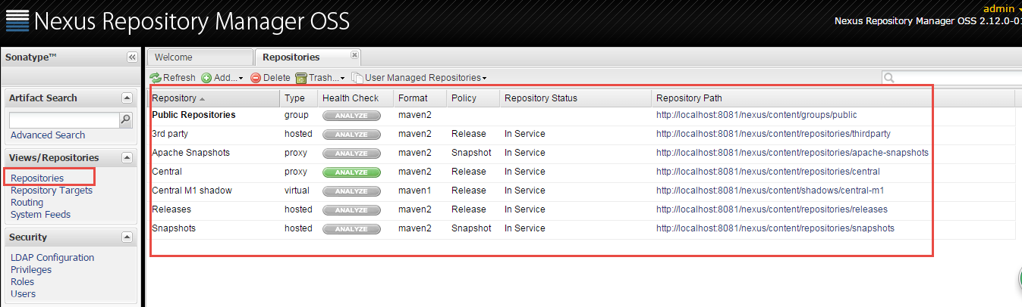

nexus的仓库有4种类型：
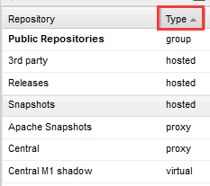

- hosted，宿主仓库，存放本公司jar包的仓库，包括正式版本、测试版本和第三方（存在版权本地：oracle）

- proxy，代理仓库，用于代理远程的公共仓库（maven中央仓库、Apache下测试版本的jar包），用户连接私服，私服自动去中央仓库下载jar包或者插件。

- group，组仓库，用来合并hosted/proxy仓库，通常我们配置自己的maven连接仓库组。
- virtual(虚拟)：兼容Maven1 版本的jar或者插件

nexus仓库默认在sonatype-work目录中：
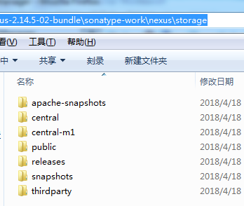

- central：代理仓库，代理中央仓库
